

УПРАВЛЕНИЕ ОБРАЗОВАНИЯ АДМИНИСТРАЦИИ ГОРОДСКОГО ОКРУГА КЛИН

**МУНИЦИПАЛЬНОЕ ДОШКОЛЬНОЕ ОБРАЗОВАТЕЛЬНОЕ УЧРЕЖДЕНИЕ -**

**ДЕТСКИЙ САД КОМБИНИРОВАННОГО ВИДА № 58 «ЩЕЛКУНЧИК»**

**Московская область, г.Клин, ул.Чайковского, д.64А, корп.2 тел: (49624) 2-33-43,**

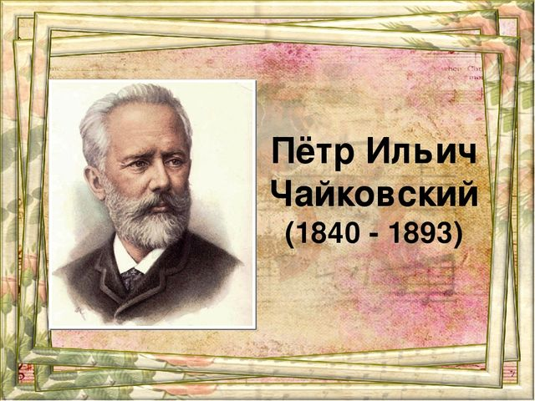**2-11-71**

Конспект

виртуальной экскурсии

в Государственный Дом-музей П. И. Чайковского

г. Клин, Московская область.

Сентябрь, 2018г.

**Программное содержание:**

**Обучающие задачи:**

- познакомить детей с жизнью и творчеством П. И. Чайковского.

**Развивающие задачи:**

- расширять кругозор детей через знакомство с музыкальной культурой П. И. Чайковского;

- развивать слух, слуховое восприятие, внимание, память, речь;

- вовлекать дошкольников в разные виды художественно-эстетической деятельности.

**Воспитательные задачи:**

- способствовать созданию условий для творческого самовыражения ребёнка через использование музыкальных произведений П. И. Чайковского;

- воспитывать патриотическое чувство у детей, чувство гордости за то, что Чайковский жил и творил на Клинской земле;

**Предварительная работа:**

Беседы о творчестве П. И. Чайковского, о местах в городе, названных его именем; слушание произведений, просмотр тематических альбомов, открыток, художественной литературы, разыгрывание музыкальных пьесок (импровизация).

**Методические приёмы:**

Художественное слово, беседа, ответы на вопросы.

Дифференцированный подход.

Побуждать детей с низким уровнем развития к ответам с помощью вопросов. С более высоким уровнем развития побуждать на более сложные ответы.

**Ход экскурсии:**

Сегодня мы совершим увлекательное путешествие в мир музыки и побываем в доме – музее Петра Ильича Чайковского.

«Как же нам отправиться в путешествие?» (варианты детей)

Я предлагаю отправиться в путешествие на лошадке. (Звучит музыкальная пьеса Чайковского «Игра в лошадки»). Дети имитируют езду на лошадке и по окончании музыки попадают в интересный и красочный мир Чайковского. (Напомнить о правилах поведения на экскурсии, в музее).

Слайд 2. На окраине города Клин есть дом, который стоит в глубине усадьбы, обнесённой со всех сторон сквозной железной оградой и укрытый тенистыми деревьями старого парка. На входной двери – металлическая табличка, на которой написано: «П. И. Чайковский». С каждым годом всё

больше становится посетителей, приезжающих из разных стран мира в Дом - музей Чайковского.

«Так как же попал композитор в наш город Клин?» - спросите Вы.

Слайд 3. В газете появилось объявление: «Одинокий человек ищет дачу – усадьбу для дальнейшего проживания в ней, т.к. почувствовал, что скитание по миру без собственного уголка, где были бы все вещи, книги, ноты – невозможно!»

Слайд 4. Так скромный подмосковный Клин стал городом великого Чайковского. А дом на окраине – местом встреч знаменитых музыкантов.

Слайд 5. Вот, что пишет о доме П. И. Чайковский: «Дом большой, красивый и удобный. У меня будут там чудесные комнаты, свой небольшой сад и полное отсутствие соседей. Я очень доволен этим переездом…» Здесь, уединившись, композитор почувствовал себя комфортно.

Слайд 6. У каждого своя дорога к Чайковскому…

Слайд 7. Концертные поездки по городам России были очень частыми, но всякий раз композитор с радостью возвращался домой.

Слайд 8. Рояль Чайковского! В обычное время рояль всегда закрыт на ключ, но дважды в год поднимается чёрная дека и в доме, где жил и творил Чайковский, раздаётся его вечно живая музыка. (Дважды в году - ранней весной и поздней осенью: в день рождения Петра Ильича и в день его кончины).

*Пауза* – импровизация под музыку из «Детского альбома» Чайковского. (Дети слушают музыку и двигаются под неё по залу).

Слайд 9. Отголосками прошлого, памятью пережитых лет наполнены стены клинского дома. Оглядываешься - и видишь: никакой роскоши, только необходимое: то, что нужно для одиночества, раздумья, творчества.

Слайд 10. Оглядываешься - и понимаешь: как же скромен был в быту Пётр Ильич!

Слайд 11. Простота его клинского жилища не случайна: это одно из многих проявлений скромности, присущей Чайковскому.

Слайд 12. Портреты родителей – воспоминание о детстве. С образом любимой матери для Чайковского неразрывно связана была память о счастливой поре раннего детства…

Слайд 13. Музыкальные мысли зарождаются в композиторе, как только он принимается за работу.

Слайд 14. Большинство таких мыслей возникает во время ежедневных прогулок по аллеям музея.

Пауза – Детям предлагается игра «Цветик – семицветик».

*Цель:* систематизировать знания детей о памятных местах города Клин (дом – музей Чайковского); развивать внимание, память, речь, воображение;

развивать умение подбирать подходящие картинки (лепестки) к памятным местам города Клин (сердцевина цветка); учить собирать «цветик – семицветик»; формировать умение рассказывать об итоге проделанной манипуляции.

Воспитывать у дошкольников интерес к родному городу Клин.

Слайд 15. Блеснувшую в сознании мелодию П. И. Чайковский тут же заносил в записную книжку или на клочок бумаги.

Слайд 16. Эта скромная комната была рабочим кабинетом Петра Ильича. Окна её выходили в маленький сад с клумбами цветов, посаженными самим Чайковским. Много произведений было написано за этим сосновым столом.

Слайд 17. «Размер моей корреспонденции растёт не по дням, а по часам» - так писал Пётр Ильич за этим письменным столом, в этой самой комнате…

Слайд 18. Чтение составляло необходимое условие уединённой жизни композитора. «Мои лучшие друзья, мои собеседники» - так с душевной теплотой, словно о живых существах, говорил Чайковский о своих книгах, о своей маленькой клинской библиотеке.

Слайд 19. Снова и снова обходит свои владения Хозяин Клинского дома. Кажется, его комнаты так же соскучились по нему, как и он по ним.

- «Как хорошо дома!». С завтрашнего утра композитор снова будет пить чай в своём уютном «фонарике» с весёлыми пёстрыми стёклами.

Не радуют меня ни книги, ни беседа,

Ни быстрый бег саней, ни бала шумный блеск,

Ни Патти, ни театр, ни тонкости обеда,

Ни тлеющих полен в камине тихий треск.

Я жду весны…

Слайд 20. Пётр Ильич спускается в сад и долго ходит по аллеям, прислушиваясь к звукам природы, размышляя о симфонии. «Только человек, любящий жизнь, мог создать такую симфонию»

Слайд 21. В середине октября Чайковский впервые дирижировал 6 симфонией, самой волнующей по замыслу и самой глубокой по содержанию.

*Пауза* – дети делятся на 2 команды. У каждой команды на столе лежит только часть от целой картинки. Нужно собрать целую картинку, используя внимание, смекалку, быстроту реакции, дружелюбие. (При сборе картинки происходит взаимодействие 2 команд). Воспитывать выдержку при совместной игре со сверстниками.

Слайд 22. Места эти (а их в окрестностях города немало) будут отмечены мемориальными досками. А в самом Клину, на центральной городской площади, воздвигнут памятник гению русской музыки – П. И. Чайковскому.

Слайд 23. Музыка Чайковского продолжает звучать, занимая большое место в духовной жизни людей нашего времени.

Слайд 24.Традиции! Одни сохраняются, другие вновь рождаются! Так стал традицией приезд в музей участников, членов жюри и гостей международных конкурсов музыкантов – исполнителей имени П. И. Чайковского. Все они испытывают волнение, будучи в «гостях» у Чайковского.

Слайд 25. ***«Я желал бы всеми силами души, чтобы музыка моя распространялась, чтобы увеличивалось число людей, любящих её, находящих в ней утешение и опору!»***

***П. И. Чайковский***

Вот и подошло к концу наше путешествие в мир Чайковского. Нам нужно возвращаться в детский сад. Предлагаю сесть на лошадок и под музыку отправиться домой, в наш любимый детский сад.

Звучит музыкальная пьеса «Игра в лошадки».

Подведение итогов в группе.